Волшебство из детства: история новогодней открытки

Новогодние открытки - два этих слова погружают в детство и теплые воспоминания. А между тем за всю историю поздравительных карточек среди них было немало необычных и даже странных. По новогодним открыткам легко можно проследить всю историю страны. Почему на открытках изображали клевер и поезда, в какой момент Дед Мороз взял в руки оружие и пересел на космолет?

КЛЕВЕР, ДЕТИ И ПОЕЗДА
Первые новогодние открытки появились в 1795 году. Чаще всего их привозили из Европы. В России поздравительные карточки тоже производили, но не так много. Столицей открыток считалась Германия. В некоторых городах работали сразу по две-три фабрики, и в день они выпускали по шесть тысяч открыток. Этого хватало, чтобы обеспечить весь мир.
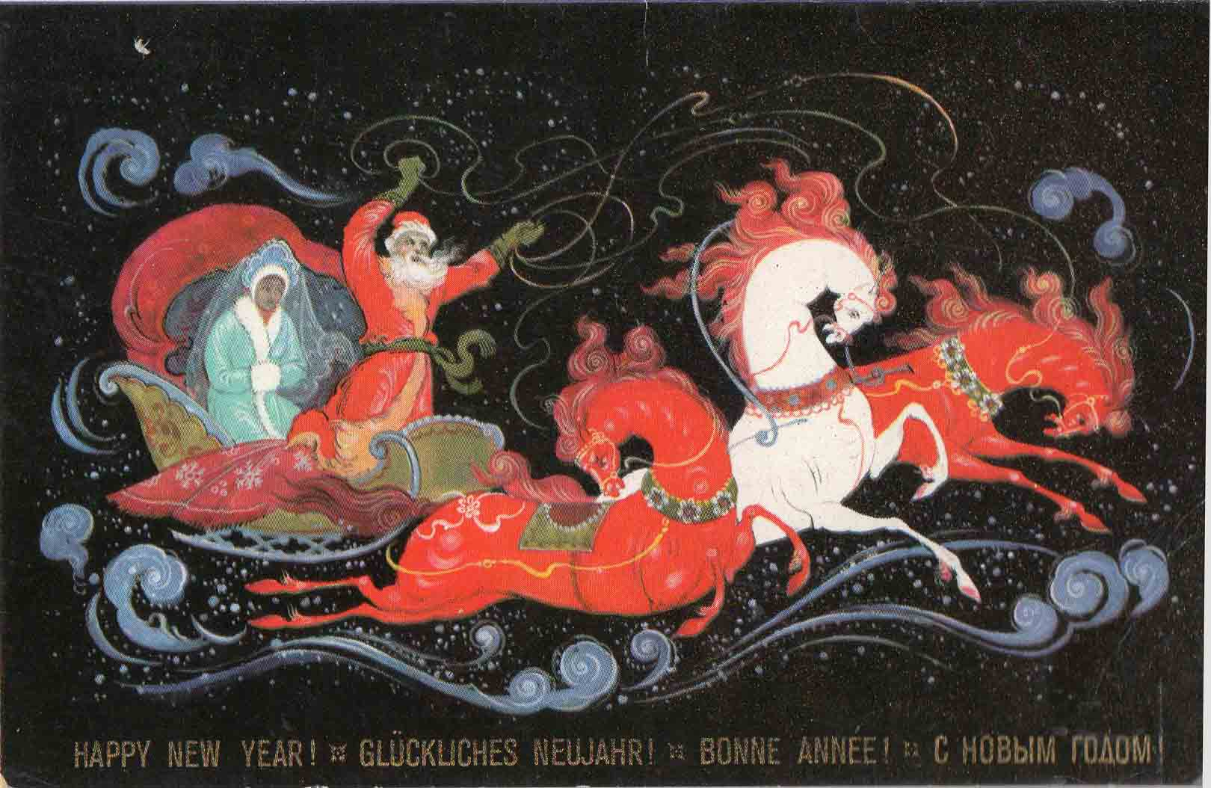
Первые новогодние открытки в России появились в 1897 году. К процессу создания поздравительных почтовых карточек привлекались лучшие профессионалы своего дела: художники, печатники, а позднее и фотографы. В их числе Виктор Васнецов, Иван Билибин, Илья Репин, Константин Маковский, Александр Бенуа. Небольшими сериями выпускали дорогие новогодние открытки с тиснением, серебряной и золотой крошкой.

В дореволюционной России считалось, что новогодняя открытка должна выражать пожелание счастья. Поэтому на ней демонстрировали символы, приносящие удачу: например, подковы или клевер с четырьмя лепестками. А в соответствии с поверьем о том, что полная луна могла принести богатство на всю жизнь, ее тоже нередко изображали на открытке. Часто изображали детей с цветами. Они олицетворяли светлое будущее, которое непременно ждет в новом году.
Достижения техники – еще один сюжет для новогодних открыток. Когда в мире только появились поезда и железные дороги, они тут же оказались на поздравительных карточках. Картинку дополняли подарками, украшениями и радостными лицами встречающих.

Другим источником сюжетов для открыток можно считать популярные среди русского народа лубочные картинки. В дореволюционной России нередко изображались пейзажи зимней русской природы с занесенными снегом избушками, дети, играющие в снежки и лепящие снеговика, ангелы.
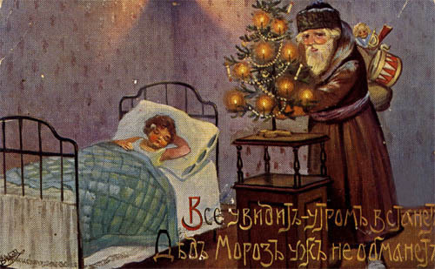
Новогоднего волшебника в царские времена не существовало, но люди верили в рождественского. Его прообразом стал Никола Мирликийский, более известный как Николай Чудотворец.
БЕЗ БУРЖУАЗНЫХ ЁЛОК И ОТКРЫТОК

После революции Новый год и Рождество оказались под запретом. Соответственно, исчезли и открытки. Зато появились плакаты, где рисовали детей с надписями: "Взрослые, не смущайте нас своей буржуазной елочкой!".
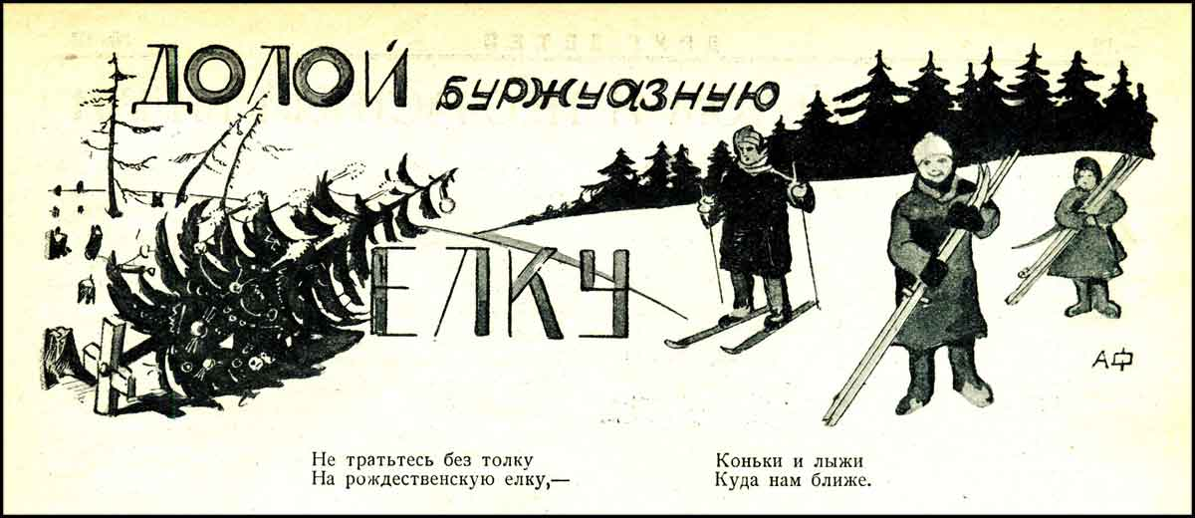
При этом открытки, которыми граждане новой страны должны были поздравлять друг друга с первым годом Октябрьской революции, полярностью не пользовались.
Открыток выпускалось так мало, что сегодня даже у коллекционеров сложно найти новогодние открытки, выпущенные до 1939 года.

ОТКРЫТКИ ПАПЕ НА ФРОНТ
Вновь новогодние открытки появились только в 1941 году. Это был самый простой способ связи фронта с тылом. К тому же, открытка легче всего подвергалась цензуре. В отличие от письма, ее не нужно было вскрывать, а потом снова заклеивать. Все открытки были посвящены борьбе против фашизма. Среди сюжетов было много карикатур.
Уже в декабре 1941 года издательство "Искусство" выпустило специальные открытки для посылки на фронт. Художники работали только с двумя цветами – красным и черным, чтобы ускорить процесс печати, и, естественно, преобладали изображения военной тематики: новое оружие и даже портреты героев. Несмотря на необычную трактовку привычных сюжетов (на новогодних открытках времен Великой Отечественной войны можно увидеть Деда Мороза с автоматом или с метлой, выметающим фашистов), суть новогодней открытки осталась прежней – поддержать, напомнить о том, что дома любят и ждут, заставить улыбнуться.
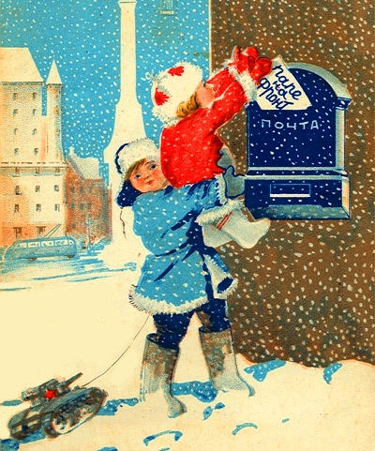

В 1945 года русские военнослужащие, находящиеся на территории освобожденной Европы, стали отправлять красивые импортные новогодние открытки.
После войны они вновь исчезли. Больше пяти лет по рукам ходили только "базарные" карточки. Их переснимали с оригиналов - часто даже с тех, что приходили на фронт немцам.

СКАЗКИ, КРЕМЛЬ И ПРОГРЕСС

Приказ о возрождении открыток подписали только в 1953 году. Именно тогда, в период "оттепели", в открытки пришли замечательные художники, которые и создали всеми любимые образы. Появились Дед Мороз и Снегурочка, лесные животные, кремлевские куранты.
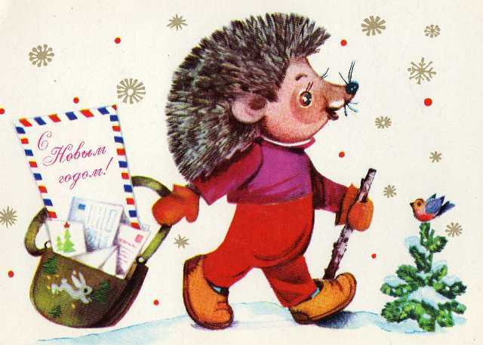
Очевидно, что образ Деда Мороза взяли с Николая Чудотворца. А все остальное было полетом фантазии мастеров. Были открытки, которые выпускали тиражами по 18-25 миллионов.
Известная художница Лидия Манилова потеряла зрение, работая над открытками – так сложно было сделать хороший дизайн.
Популярным образом считался вид Кремля. Тогда же в моду вошли куранты на Спасской башне. Иногда позади Красной площади изображали стройку, чтобы все видели, что коммунизм развивается.
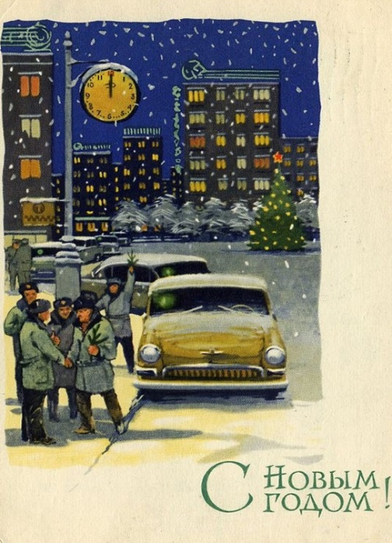 |  | 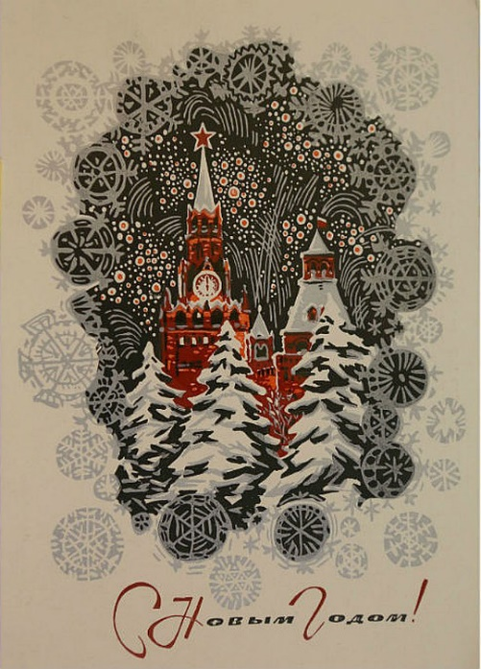 |  | 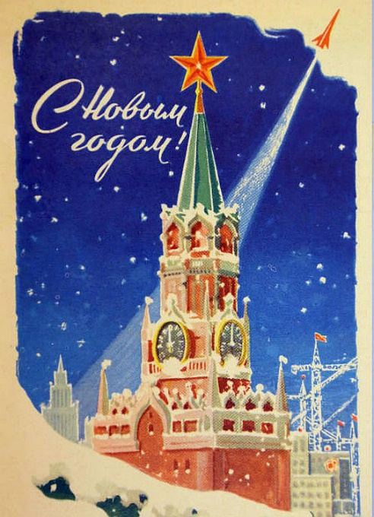
Над открытками часто трудились художники-мультипликаторы. Поэтому они и рисовали героев, очень похожих на тех, что дети видели по телевизору.
Изначально новогодние открытки были детскими, с добрыми сказочными мотивами, зверушками в лесу, снеговиками, дедом Морозом и Снегурочкой.
Расцвет советской новогодней открытки пришелся на 60-е. Медвежата, зайчики, Снегурочки – герои открыток, нарисованных Каневским, Зарубиным, Четверяковым, до сих пор популярны. Фотооткрытки Ивана Дергилёва в Советском Союзе печатались миллионными тиражами. В CCCР, наверное, не было ни одного человека, который хотя бы раз в жизни не получал на Новый год открытку с добрыми сценками от художника Владимира Зарубина.

Новогодние открытки времен СССР отображали ситуацию в стране – с развитием строительства появились картинки со всесоюзных строек, сюжеты, пропагандирующие крепкую советскую семью, развитие спорта и другие приметы времени. Расцвет новогодней открытки пришелся на 60-70-е годы.
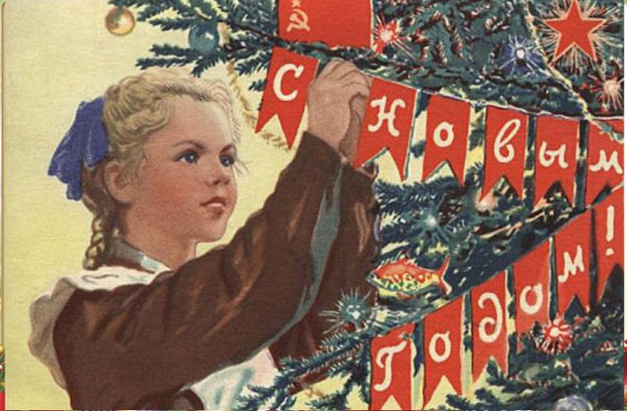

РАКЕТЫ, МЕДВЕЖАТА И ТЕЛЕВИЗОРЫ

12 апреля 1961 года Юрий Гагарин совершил первый космический полет. Несложно догадаться, какими открытками граждане Советского Союза поздравляли друг друга с новым, 1962 годом. Тираж таких карточек был настолько большим, что их хватило на несколько лет вперед.
В 1975 году в эксплуатацию запустили сверхзвуковой пассажирский самолет Ту-144. И вот уже Дед Мороз развозит подарки не на санях, а на более современных летательных аппаратах.

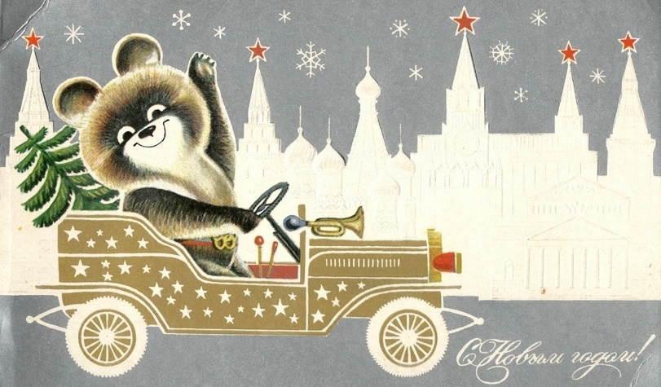
Около семидесяти миллионов открыток, которыми поздравляли с новым 1980 годом были с медвежонком. Он играл в хоккей, шел рядом с Дедом Морозом, ехал на автомобиле или просто стоял возле елки. Людей готовили к Олимпиаде.
В 60-70-ых годах на открытках изображали спортсменов, встречающих Новый год на лыжне или катке, пары и компании в красивой одежде, отмечающие праздник в ресторане. На многих открытках того времени можно увидеть "предметы роскоши" – телевизор, детские механические игрушки. В одно время вдруг появились карточки с натюрмортами – фруктами, шоколадными конфетами в картонных коробках и шампанским в хрустальных бокалах. Последнее, к слову, исчезло с открыток с введением "сухого" закона. Но кремлевские звезды, башни и куранты оставались самыми популярными образами советской новогодней открытки.

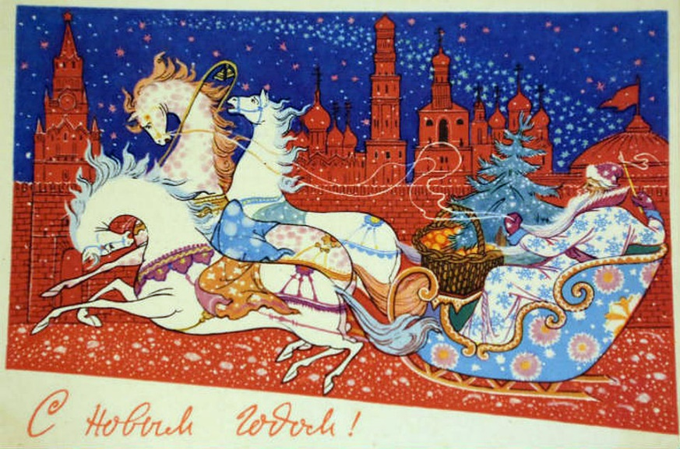

Часто на новогодних открытках появлялись сказочные герои. Любимый символ советских открыток – тройка. До революции их практически не использовали, но в тот период вспомнили исконно русские мотивы.
Тройка так сильно вжилась в образ Нового года, что аниматоры с красными носами и бородами, играющие Дедов Морозов, стали катать гостей непременно на тройках и с бубенчиками.

РОЖДЕСТВО И НАТЮРМОРТЫ

В 80-ые годы рисованную открытку вытеснила фотооткрытка. На большинстве поздравительных карточек того времени красовались натюрморты с еловыми ветками, блестящими шарами, серпантином и горящими свечками, зимние пейзажи. Использовались предметы традиционных промыслов – хохломские подносы, фарфоровые игрушки, расписанные гжелью. Появились открытки с надписями из фольги, тисненым рисунком.
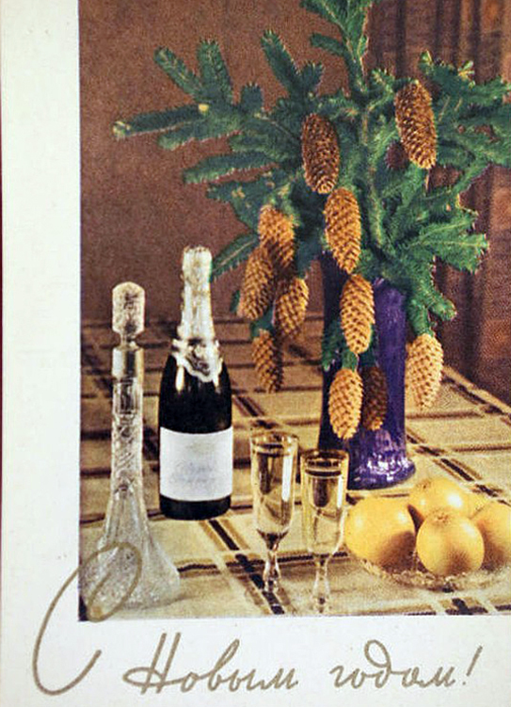 |  | 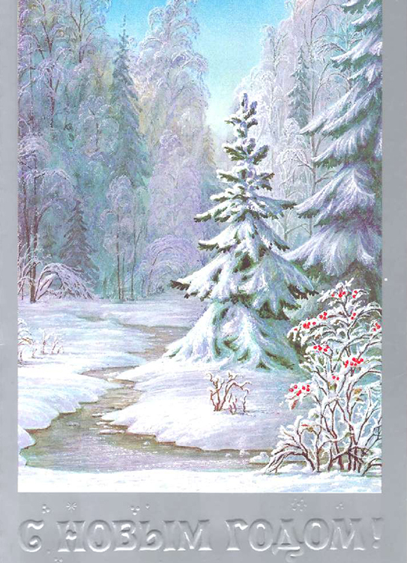 |  | 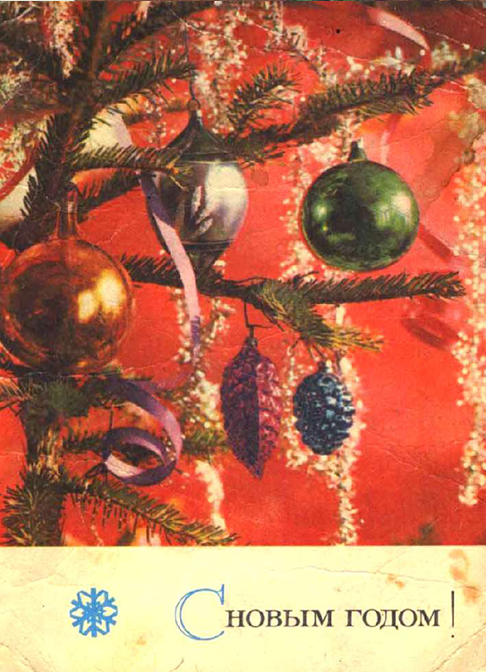
Наконец, в начале 90-ых годов вернулись открытки "С Рождеством" – как созданные современными художниками, так и перепечатанные со старинных открыток.
Советские новогодние открытки 80-90-х годов зачастую использовались для создания многочисленных стенгазет, которые выпускались к праздникам и торжественным датам в различных коллективах.

